**Лабораторні роботи в накопичувальній системі з РКН та групова динаміка**

**Завдання виконувати на власному гугл диску. Для зарахування підготувати відповідне посилання для перегляду.**

**Завдання 1. (5 балів) . *Примітка.*** *Записати голосове повідомлення і його зберегти на гугл диску (посилання скинути на перевірку)*

На основі наведених основних навичок та умінь для ефективної комунікації навчитися презентувати себе як особистість та майбутнього фахівця.

***Довідково: Мета.*** Навчитися презентувати себе як особистість та фахівця з метою формування проектної команди в успій формі – складати самопрезентацію тривалістю 1-3 хвилини.

**Самопрезентація, самореклама** - синонім управління враженням.

Застосовується при створенні та контролі свого зовнішнього іміджу і враження про себе, яке ми демонструємо оточуючим, і , як наслідок, товару і послуги, яку ми пропонуємо.

**Самореклама** - просування людиною своєї компетентності, створює імідж експерта. В ефективної самопрезентації Ваші ресурси - особисті якості, знання, навички, досвід - стають затребуваним продуктом.

***Самопрезентація*** - це уміння подавати себе, залучаючи до себе увагу, актуалізуючи інтерес людей до якихось своїх відео- ау іо якостей. Більшість дослідників, що працюють у цьому напрямку, дотримуються визначення такого визначенн. Самопрезентація - це навмисна й усвідомлювана поведінка, спрямована на те, щоб створити певне враження в оточуючих.

**Скласти самопрезентацію (письмову), представити себе (зачитати до 2 хв.) за такою структурою:**

1. Представтесь, **ПІБ, так, як бажаєте щоб вас запам’ятали**, непоспішаючи (прізвище по етикету ставиться в кінці) **та де навчаєтесь і за якою спеціальністю**.
2. **2-3 конкретні аргументи, чому Ви обрали дану спеціальність? Що в ній приваблює та з чим асоціюється?**
3. **За що я себе поважаю, або в чому мої преваги, особливості та досягнення:** можна виділити окремо:

* професійні та ділові якості (можна набуті під час навчання у школі). *Вказані досягнення бажано підкріпити конкретними прикладами (участь в олімпіаді, бал по ЗНО, участь у спортивних змаганнях, проходження курсів і т.д.*
* особистісні характеристики (відповідальність, креативність, комунікабельність, рішучість, самостійність, доброзичливість, цілеспрямованість і т.д.)

***Правила побудови розповіді***: вживаючи при цьому дієслова та словосполучення «я вважаю себе…», «мої друзі кажуть, що я….», «я виділяю у собі такі уміння…», «на мою думку у мене….», «у мене добре виходить…», «я оволодів навичками…», «я часто цікавлюсь…», «мене захоплює….», «у школі у мене гарно виходило…», «я займаюся…» та ін..

*Намагаємося наводити приклад або аргументи на користь тієї чи іншої своєї характеристика?*

**Покажіть різнобічність ваших інтересів, хобі. Що полюбляєте робити, чим захоплюєтесь у вільний час!!**

1. **Гарне (позитивне, креативне) завершення розповіді**, наприклад:

- яка ваша мрія, (наприклад, стати відомим, бути бізнесменом та ін…),

- намір у найближчі 5-7 років,

- життєва ідея, цінність або громадянська позиція.

- можна навести приклад події або ситуації, яка змінила ваше життя або визначила мрію, вдячність комусь або чомусь, або мотив, який рухає вами для досягнення стратегічної мети.

**Завдання 2 (10 балів).** ***Примітка.*** *Посилання на відео з гугл диску.*

Створити відео-самопрезентацію до 2хв. *Наприклад*, для потенційного роботодавця, або для стажування, або для участі у громадському проекті тощо, за структурою, наведеною в даній лабораторній роботі.

**Приклад відео-**презентації:

<https://www.youtube.com/watch?v=JP2XlqPP3IM&ab_channel=FrancIwanicki>

***Відео вказівки: Як правильно зняти себя на відео на гаджетах:***

1. Частина 1

<https://drive.google.com/file/d/13FgPpodTNdSfDZ-6a_neIEItxLQ4WQs_/view?usp=sharing>

1. Частина 2:

<https://drive.google.com/file/d/1cyhYV4nGC8fByTFQ_ERxmefVejoBgtMF/view?usp=sharing>

**Завдання 3 (5 бали).** Ознайомитись із безкоштовним сервісом «Конструктор резюме Europass» та скласти власне резюме

<https://europass.europa.eu/uk/create-europass-cv>

***Примітка.*** Як заповнити резюме вказано на відео. <https://www.youtube.com/live/djYL-0Zsz1Y>

**Завдання 4. (5 бали)**  ***Примітка.*** *Посилання на файл з гугл диску.*

**Кейс «Компетентності фахівця (за своєю спеціальністю)»  
Побудувати таблицю за прикладом   
(обрати конкретну посаду в ІТ згідно вашої спеціальності**

|  |  |  |  |  |
| --- | --- | --- | --- | --- |
| **№** | **критерій** | ***Приклад*** | **Опис пропозиції № 1**  **(сайт пошуку роботи в Україні, посилання на вакансію)** | **Опис пропозиції**  **№ 2**  **(сайт пошуку роботи за кордоном вказати країну та посилання на вакансію)** |
|  | Назва посади в компанії | *Адміністратор ERP* |  |  |
|  | Галузь або сфера діяльності, де є пропозиції в такій спеціалісті | *Біотехнології, охорона здоров’я, оптова та роздрібна торгівля, транспорт* |  |  |
|  | Функції (вимоги до посади: професійні) | *Підтримка надійної продуктивності ERP;*  *Усунення неполадок,*  *Рішення задач пов’язаних з обладнанням та ПЗ ERP;*  *Координація випуску ПЗ, виправлень та оновлень ERP* |  |  |
|  | Пропонована зарплата такого спеціаліста | *75000-85000 дол. в рік в США* |  |  |
|  | Які навики та уміння потрібні для цієї роботи: професійні та особистісні (можна узяти із пропозиції роботодавця) | *Бакалавр за спеціальністю «менеджмент проектів або бізнесу у сфері ІТ» або «ІСТ»,;*  *досвід від 2-х років підтримки ERP;*  *навики вирішення технічних проблем*  *стресостійкість та комунікабельність* |  |  |
|  | Чим цікавою є така робота?  - аргументи за  - аргументи проти |  |  |  |

**Завдання 5 (5 бали)** ***Примітка.*** *Посилання на файл з гугл диску.*

Подивитись відео та дати відповідь на питання до кожного:

1. За якими ознаками розпізнати даний тип керівника?
2. Як побудувати комунікацію з таким типом особистості?

Відео. Як спілкуватися з «байдужим» типом людей на роботі.

<https://coursera.org/share/a0124ae7db205b75beae94bb61857009>

Відео. Як спілкуватися з «ворожим» типом людей. <https://coursera.org/share/d33f25abe0944471fa41260b88cb4be1>

Відео. Як спілкуватися з «неінформованим» типом людей. <https://coursera.org/share/72f3cbcb592ef150d2b377d364ed9e4c>

Відео. Як спілкуватися з «підтримуючим» типом людей. <https://coursera.org/share/2f9e163613d5b4d25cd18f0fe601a353>

***Завдання 6 (6 балів)* *Примітка.*** *Посилання на файл з гугл диску.*

Проіалюструвати робочий процес планування доставки іжі в ресторані, (етапи наведено нижче) іконками, стрілками та іншими зрозумілити для клєінта символами, як зобразено на рисунку нижче.

Завдання можна виконати на аркуші паперу від руки або використовуючи такі безкоштовні сервіси, як:

<https://www.autodraw.com/> нейромережа для створення рисунків на основі простого рисунка від руки

<https://scribblediffusion.com/> - нейромережа для створення рисунків на основі простого рисунка від руки

***Робочий процес планування доставки замовлення їжі в ресторані і включає такі етапи:***

1. прийом замовлення від клієнта офіціантом
2. додавання замовлення до черги для виконання
3. прийом замовлення з черги поваром та його виконання
4. завершення виготовлення замовлення поваром та передача його в чергу доставки офіціанту
5. доставка замовлення клієнту офіціантом
6. платіжний розрахунок за замовлення їжі.

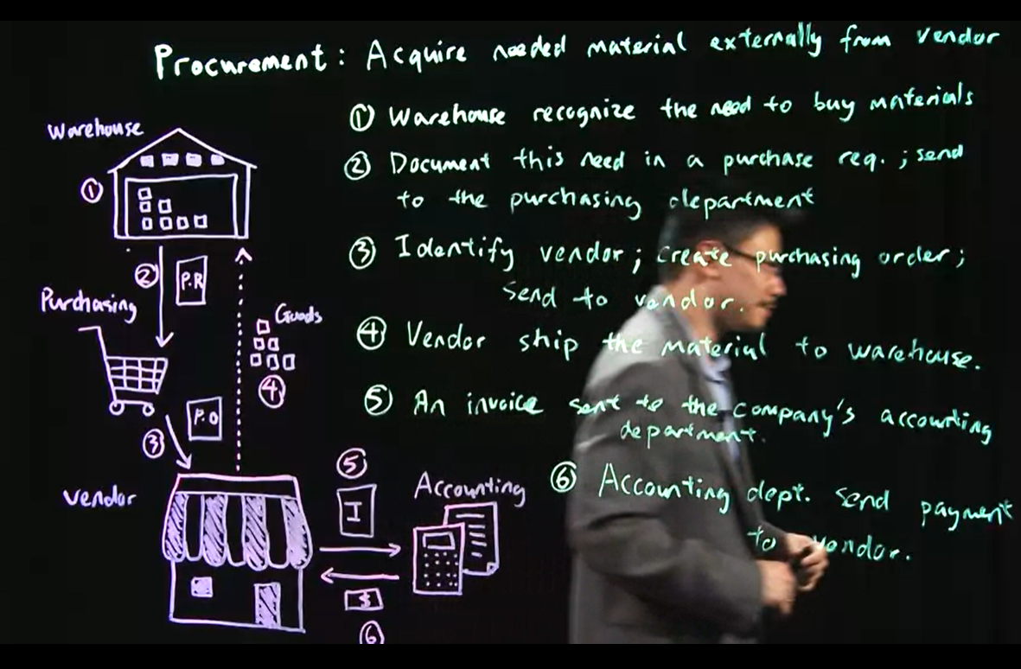

**Рис. Приклад ілюстування бізнес-процесу**

**Читання рисунку. Опис бізнес-процесу: Постачання плат для виробництва мобільних телефонів.**

Описати та проіалюструвати іконками, стрілками та іншими зрозумілити для клєінта об’єктами, процес закупілі плат для виробництво телефонів – це шлях отримання сировини і матеріалів від постачальника, як правило, зовнішнього

Ціль: отримання необхіжних матеріалів і сировини від зовнішнього постачальника часто відповідно до їх потреб виробництва, наприклад, телефонів.

Тригер (запускова подія): на складі є потреба у сировині для складування

Документ складу: заявка на постачання певного обсягу для відділу закупівень

Вибір постачальника: дослідження ринку постачальників та вибір надійного з них

Доскумент відділу постачання: замовлення на купівлю плат і відправка постачальнику

Постачальник: розглядає замовлення на постачання та відпоавляє партію замовнику з відпорвідним рахунком-факуторою та накладною

Бухгалтерія: приймає документи на оплдату та оплачує

Склад: приймає плати від постчальника на зберігання

*Групове завдання 7 ( для групи з 2-х студентів) (по 4 бали)*: «Інновації в навчанні».

***Примітка.*** *Посилання на файл з гугл диску.*

Підготувати службову записку - звернення до зав.кафедри з такими пропозиціями, що мають бути конкретними та відповідати межам ФІКТ та вашої спеціальності.

1. Запровадити 5 інновацій, які б могли підвищити якість навчання у вашому університеті. Якщо є інноваційні ідеї щодо їх впровадження, то запропонуйте план їх впровадження.
2. Запровадити (2-3) інноваційних способів проведення лекційних занять. Якщо є інноваційні ідеї щодо їх впровадження, то запропонуйте план їх впровадження.
3. Запровадити (2-3)інноваційних способів проведення практичних занять. Якщо є інноваційні ідеї щодо їх впровадження, то запропонуйте план їх впровадження.

**Завдання 8 (5 бали) . *Примітка.*** *Посилання на файл з гугл диску.*

**Розрахунок власного мотиваційного потенціалу навчання. За отриманим балом зробити висновок про відповідність мотивації та балів за навчання відповідно до таблиці 1**

На основі даних анкети (Додаток) розрахувати мотиваційний потенціал навчання студентів обраного факультету за формулою (1):

(1)

де, **РН** – різноманітність навчання;

**ЕОН** – ефективність організації навчання;

**ЗН** – значимість навчання та мотивація вступу;

**А** – автономність учбового процесу для студентів;

**ЗЗ** – зворотній зв’язок у навчанні.

Представлені фактори в анкеті відображають рівень задоволення освітніх потреб студентів у закладі вищої освіти та слугують основою для підвищення рівня мотивації у навчанні у всіх зацікавлених сторін даного процесу.

**Рекомендації для застосування анкети:**

1) Навпроти обраного фактору (може бути декілька) зр обити відмітку, яка відповідає вибору студента.

2) По кожній групі факторів підсумувати кількість відміток, кожна з яких дорівнює 1 бал.

3) Розрахувати індивідуальний показник МПН за формулою (1) згідно отриманих даних по групам факторів.

4) Отримані індивідуальні показники МПН згрупувати за представленою шкалою в таблиці 1:

|  |  |  |  |
| --- | --- | --- | --- |
| Номер шкали | Діапазон балів | Кількість балів | Рівень мотивації (план) |
| 0 | 0-7 |  | Відсутній (до 64) |
| 1 | 8-63 |  | Низький (65-73) |
| 2 | 64-215 |  | Нижче середнього (74-81) |
| 3 | 216-511 | 200 | Середній (82-89) |
| 4 | 512-1000 |  | Високий (від 90) |

5)Зробити висновок щодо пріоритетів у навчанні за кожною групою факторів та навести пропозиції щодо їх удосконаленні в навчальному закладі.

**Додаток**

**АНКЕТА**

*Мета: Дослідження основних потреб та мотивів навчальної діяльності студентів вищих навчальних закладів.*

1. Оберіть які форми проведення навчальних занять є найбільш дієвими, на Ваш погляд, для отримання необхідних знань і навичок з обраної спеціальності:

|  |  |
| --- | --- |
| 1. **РН «різноманітність навчання»** | Відмітка  *(Приклад)* |
| лекції; | 1 |
| практики / семінари; | 1 |
| тренінги та курси | 1 |
| наукова конференція; |  |
| виробнича практика; | 1 |
| рішення задач, творчих завдань; | 1 |
| творчо-дослідницька (написання тез, статей, бізнес планів); |  |
| наукові та цільові гуртки; |  |
| проведення занять з застосуванням мультимедійних технологій; | 1 |
| дипломне проектування |  |
| Всього балів | РН=Сума 6 |

1. Оберіть фактори, які підвищують, на Ваш погляд, ефективність організації навчального процесу в навчальному закладі:

|  |  |
| --- | --- |
| 2. **ЕОН «**ефективність організації навчання» | Відмітка |
| комфортні аудиторії |  |
| наявність матеріально-технічної бази, обладнаних аудиторій та лабораторій |  |
| інфраструктура (їдальня, місця відпочинку, спортивний майданчик, Інтернет) |  |
| забезпечення житлом у гуртожитку |  |
| наявність бібліотеки, освітнього порталу |  |
| наявність студентського профкому |  |
| участь в організаційних заходах: (день факультету, фестиваль науки і техніки, день знань та ін.) |  |
| екскурсії на підприємства та організації |  |
| ділові зустрічі, зустрічі з роботодавцями |  |
| спільні відвідування культурних заходів |  |

1. Оберіть чинники, які спонукали Вас до вступу у навчальний заклад вищої освіти?:

|  |  |
| --- | --- |
| 3. **ЗН** «значимість навчання та мотивація вступу» | Відмітка |
| мотивація престижу, авторитету |  |
| обов’язок перед батьками, рідними, товаришами |  |
| саморозвиток, потреба в інтелектуальному всебічному розвитку |  |
| усвідомлення потреб у вищій освіті |  |
| розвивати підприємницькі здібності |  |
| отримання знань |  |
| вимога на роботі щодо освіти |  |
| цікаве та різнобічне навчання |  |
| максимальне продовження терміну навчання |  |
| хочу бути «студентом» не хочу «працювати» |  |

1. Які чинники, на Ваш погляд, найкраще сприяють самостійному вивченню дисциплін та автономності в навчанні?:

|  |  |
| --- | --- |
| 4**. А** «автономність учбового процесу для студентів» | Відмітка |
| самостійний вибір дисциплін |  |
| вибір творчих завдань |  |
| вибір наукових керівників |  |
| партнерські відносини з викладачами, кураторами, менторами, деканатом та ін.. |  |
| участь у науковому дослідженні (написання курсових, рефератів, статей) |  |
| можливість приймати участь у конкурсах, стартапах, бізнес планах |  |
| самостійний вибір способу отримання підсумкової оцінки (іспит або автоматично) |  |
| можливість підвищити результат екзаменаційної оцінки |  |
| комунікації у соціальних мережах |  |
| помірне аудиторне навантаження |  |

1. Які результати навчання від вивчення дисциплін найбільше задовольняють Вас?:

|  |  |
| --- | --- |
| 5. **ЗЗ** «зворотній зв’язок» | Відмітка |
| відчуваю задоволення від самого процесу навчання |  |
| самостійно приймаю рішення в результаті отриманих знань |  |
| позитивна оцінка викладача за іспит або залік |  |
| відчуваю задоволення від спілкування в групі |  |
| отримую задоволення від перебування в навчальному закладі |  |
| диференційований та справедливий підхід до оцінки знань та вмінь кожного студента (дієвість кредитно-модульної системи навчання) |  |
| отримані бали відповідають моїм зусиллям у навчання |  |
| лояльність викладачів до студентів |  |
| задовольняє якість роботи викладачів (комунікабельність, індивідуальний підхід, використання інтерактивних методів навчання, креативний підхід до навчання) |  |
| можливість поєднувати навчання з роботою |  |

Курс навчання:

Факультет:

Спеціальність:

Стать: Чоловік Жінка

*Дякуємо за надані відповіді!*

**Задання 9 (5 балів): *Примітка.*** *Посилання на відео з гугл диску.*

Зняти відео рекомендації до 2 хвилини як користуватись одним із сервісів, побудованих на основі штучного інтелекту, що наведені в списку (*на початку запису кажете своє ім’я, прізвище та групу*):

Notion AI - генерує будь-що в тексті: план зустрічі, фічі продукту та ін..

Jasper AI – напише будь-що для сайтів, соцмереж тощо.

durable.co – дуже простий конструктор сайтів

Loomy - додаток для створення креативів

elai – створення відео на основі тексту

adcreative.ai – cтворення бренду і креативу

Syntheska (або аналог) – створить розмовляючого аватара

Narakeet (або аналог) – створити голос з тексту

Copy.AI – напише текст для блогу, реклами, постів тощо

Codex — сервіс компанії OpenAI, який трансформує звичайну мову в код.

**Завдання 10** (3 бали 70 % курсу, сертифікат – 5 балів).

1. Пройти онлайн курс, «Маркетинг ІТ-продукту» від ІТ-компанії Генезіс

<https://strum.education/join/66d57ea7d7e4d43564a8d261>